**新興油料作物-印加果簡介**

羅英妃

前言

印加果（*Plukenetia volubilis*）又名星果藤、印加花生、南美油藤、美藤果等，具有星狀果實的藤本植物，原產於南美洲安地斯山脈的熱帶雨林區，主要分佈於秘魯和厄瓜多等國家，是屬於大戟科（Euphorbiaceae）多年生常綠的藤本油料植物，種子富含油脂可供食用。食用油是日常生活中不可或缺的民生物資，再加上油品食安問題及養身保健議題，使國人更加重視食用油的來源、種類及功效性，印加果會成為目前臺灣新興油料作物的原因為含有高油脂、高蛋白及維生素E含量，且具有調整血脂、預防心血管疾病、保養肌膚等功效，再加上栽種容易，栽植一年即可開花結果，第二年即可量化生產的特色，滿足現代人的需求及新興油料作物的開發條件，故本文簡單介紹印加果的植物形態、油料成分及栽培環境等，供國人及生產者參考。

1. 植物形態及特性

印加果是原生於熱帶雨林的多年生藤本植物，葉片呈心形、葉面稍有皺摺。開花習性為雌雄同株，雄花為總狀花序，開白色小花，雌花著生於雄花序基部的側面，一般有1-3朵。果實為蒴果，蒴果從著果到成熟約4個月，蒴果成熟前為綠色，成熟後呈褐色。果實通常有4-6個菱角，曬乾後每個菱角開裂時可以看到1粒種子，種子呈扁圓型、褐色，乾果重約7-9g，單粒種子約1-1.3g，種仁白色，佔種子重約65%，含油率約45%(龔等人，2013)。

1. 油料成分及功效

(一)種仁成分

植株開花授粉後，果實開始發育，其內的種子是一個很大的積儲(sink)器官，於生育過程中不斷累積養分，主要為醣類、蛋白質、脂肪等，油料作物種子含脂肪比例高，同時其脂肪成分、含量及比例特別受到栽培者及消費者重視。現今常用的油料作物種類如大豆、油茶及橄欖等，因有不同的成分比例，受到不同消費群的青睞。種子中的種仁是油脂的主要來源，從相關文獻指出，印加果的種仁基本成分如表一，可知以粗脂肪及粗蛋白為主。

表一、印加果種仁之基本成分

|  |  |  |  |
| --- | --- | --- | --- |
| 成分 | 含量(g/100g) | 成分 | 含量(mg/100g) |
| 水分 | 3.18 | 維生素E | 182.0 |
| 灰分 | 5.12 | Ca | 88.4 |
| 醣類 | 6.63 | P | 670.0 |
| 粗蛋白 | 27.13 | K | 61.0 |
| 粗脂肪 | 45.25 | Mg | 77.1 |

(資料來源：張等人，2013)

(二)油脂成分

油脂之脂肪酸種類及比例影響食用油品質，各類的油脂攝取應維持均衡才有助於身體健康。從相關文獻指出，各類食用油的脂肪酸成分比較如表二，其中印加果種仁的油脂成分，不飽和脂肪酸含量高達90％以上，故明顯高於其他油料作物，包含有2種多元不飽和脂肪酸Omega-3(ω-3)、Omega-6(ω-6)及1種單元不飽和脂肪酸Omega-9(ω-9)，其中以ω-3及ω-6的含量最高，分別在44%及39%左右，ω-9則約11%。此外，印加果油也含有甾醇、多酚和生育酚(維生素E)等多種脂質活性成分，這些化學成分可以增加油脂的穩定性，並具有抗氧化、抗發炎及預防心血管疾病等生物活性。

ω-3及ω-6這2種必需脂肪酸對健康有益，但人體無法自行有效製造，因此必須從食物或補充品中攝取。我國最常食用的油以大豆沙拉油及芝麻油為大宗，其油品成分以ω-6為主，而ω-3及ω-6兩者比例失衡則會造成彼此共同競爭合成酶，無法達成動態平衡，造成ω-3不足情況。由於ω-3脂肪酸可以降低血液中三酸甘油脂和壞的膽固醇(LDL)，亦能增加好的膽固醇(HDL)含量、清除血管內壁的脂肪，提高免疫力及有助腦部發育，故ω-3脂肪酸含量較高的印加果油逐漸受到市場關注，並曾於2004、2006及2010年的巴黎世界食用油博覽會中，在感官及品質展現獲得金牌獎。

表二、印加果油與其他食用油之脂肪酸比較

|  |  |  |  |  |  |  |  |  |
| --- | --- | --- | --- | --- | --- | --- | --- | --- |
| 脂肪酸 | 印加果 | 茶籽油 | 橄欖油 | 花生油 | 菜籽油 | 芝麻油 | 大豆油 | 杏仁油 |
| 飽和脂肪酸 | 6.09 | 21.36 | 16.04 | 19.90 | 11.96 | 16.21 | 6.40 | 1.94 |
| 單元不飽和脂肪酸 | 10.99 | 54.74 | 74.75 | 44.81 | 56.15 | 35.92 | 14.23 | 71.23 |
| 油酸(ω-9) | 10.99 | 54.05 | 73.75 | 44.12 | 47.08 | 35.68 | 7.27 | 66.6 |
| 多元不飽和脂肪酸 | 82.72 | 23.04 | 8.45 | 34.64 | 28.75 | 44.25 | 79.35 | 26.71 |
| 亞油酸  (ω-6) | 38.94 | 22.78 | 7.77 | 35.54 | 23.63 | 43.96 | 69.30 | 26.50 |
| 亞麻油酸(ω-3) | 43.78 | 0.26 | 0.68 | 0.09 | 4.99 | 0.29 | 9.75 | 0.11 |

(資料來源：張等人，2013)

1. 栽培環境與方式

印加果原生於熱帶雨林高溫多濕的環境，除了秘魯、厄瓜多、泰國等國家有大面積生產及出口油品外，近年來中國大陸的雲南及貴州也引進栽培成功並擴大栽培。我國亦有業者引進於中南部栽培，除平地外，亦有在台中和平及嘉義阿里山山區少量生產，有文獻指出，印加果能夠適應70-2000m的海拔高度，但以600m海拔高度所生產的種子產量最高(蔡，2011)。印加果適宜溫度範圍在15-35℃，果實發育適期為20-30℃，當溫度降至15℃以下時植株生長緩慢，果實發育受阻，降至5℃以下時老葉易受寒害而落葉，嫩枝、葉易變黑枯萎(龔等人，2013)。根據相關文獻顯示，不同的環境會直接影響油料作物的生長發育、生理功能及其種子脂肪酸種類及含量。其中栽培於低緯度地區因溫度較高會加快生長，但減少了種子積儲時間，故種子發育期的同化產物降低致含油量下降，而高緯度的低溫會增加種子的不飽和脂肪酸含量，故生長期間的溫度顯著影響含油率及脂肪酸組成(蔡，2011)。所以推測在臺灣冬季溫度不低於15℃的區域比較適合栽培。印加果屬於需光性強的作物，葉片最大淨光合速率高(大於20μmol/m2s)，故日照充足越有利於花芽萌發、開花及結果，且產生的嫩枝、花及果實的數量越多。印加果之土壤適應性廣，在黏土及砂質壤土皆能生長良好，乾旱及低溫的環境，是造成其植株生長發育緩慢的主要因素，直接影響產量(蔡，2011)。

印加果屬於多年生藤本植物，可立支柱或搭設棚架供其攀附生長，同時配合修剪控制樹型及保留結果枝，有利於促進產量。目前採行栽培方式有單株立柱、籬壁式及水平棚架等，每公頃定植約1500-2000株，臺灣適合的栽培方式及管理模式尚待研究。

結語

印加果是近年來引進臺灣的新興油料作物，栽培方興未艾，加上油品富含有高量的Omega-3(ω-3)成分，特別受到消費者及栽培者的青睞與關注。根據原生環境可選擇光照充足、冬季無過度低溫的區域栽培，但目前對其栽培模式及病蟲害管理尚乏相關研究，有待進一步確認與建立。此外，新興油料作物產品研發、市場需求與通路建立，亦是投入生產需審慎評估的項目。印加果具有降血脂、美容保健效果，必受消費者喜愛，希望此新興的油料作物也能在臺灣市場佔有一席之地。

參考文獻

蔡志全。2011。特種木本油料作物星油藤的研究進展。中國油脂36(10)：1-6。

張嘉怡，杜冰，謝藍華，陳軍，陳佳，楊公明2013綠色新資源食品 - 美藤果油中國油脂38(7)：1-4

鄭科、谷麗萍、劉玉蓉、晏學衛。2016。景洪市普文鎮南美油藤的生長結實特徵研究。現代農業科技24：139-141。

龔德勇、張燕、王曉敏、張可元、劉清國。2013。特色保健油料植物星油藤引種栽培試驗研究。江西農業學報25(10)：5-9。

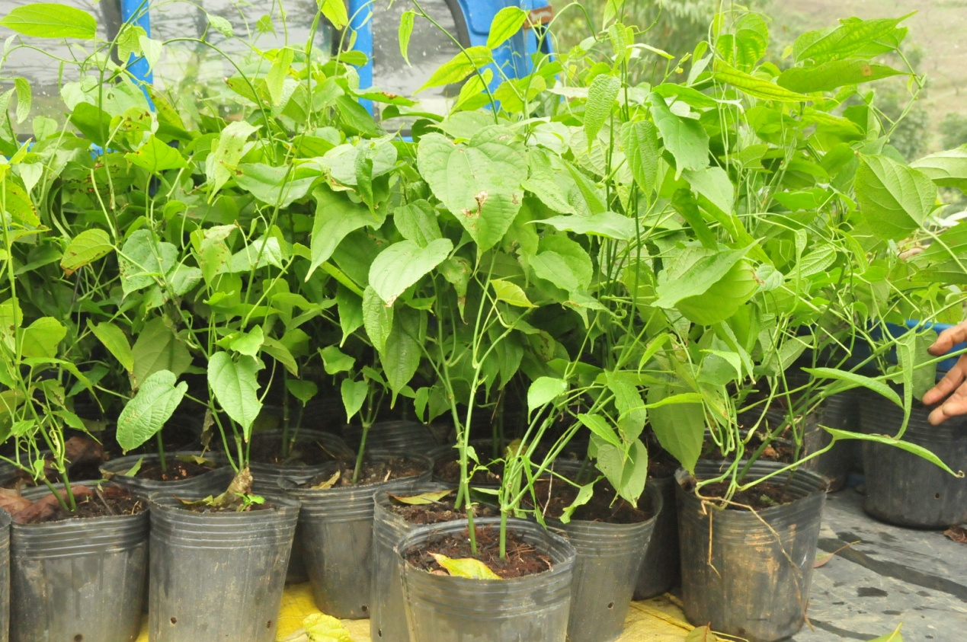

圖1.印加果種苗

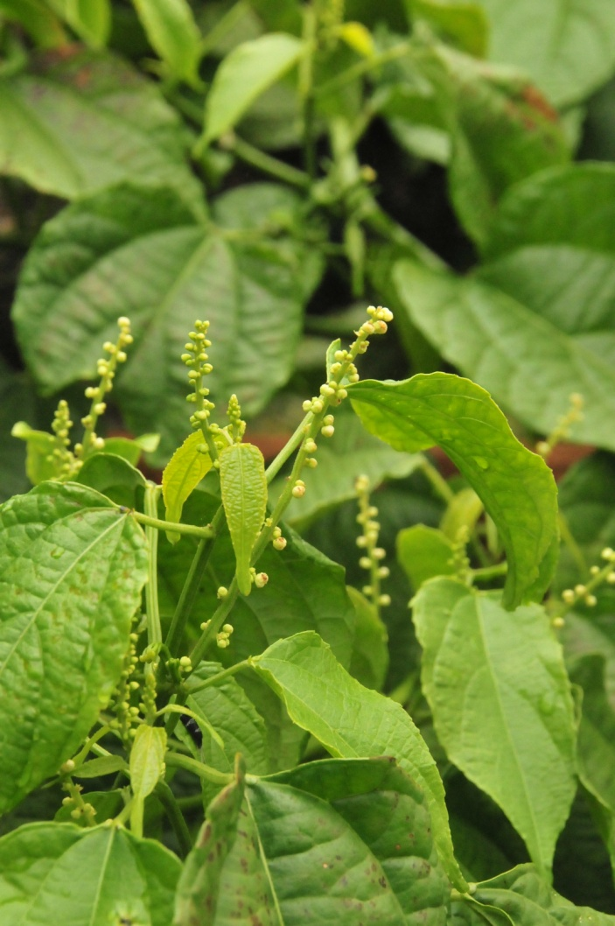

圖2.印加果花序

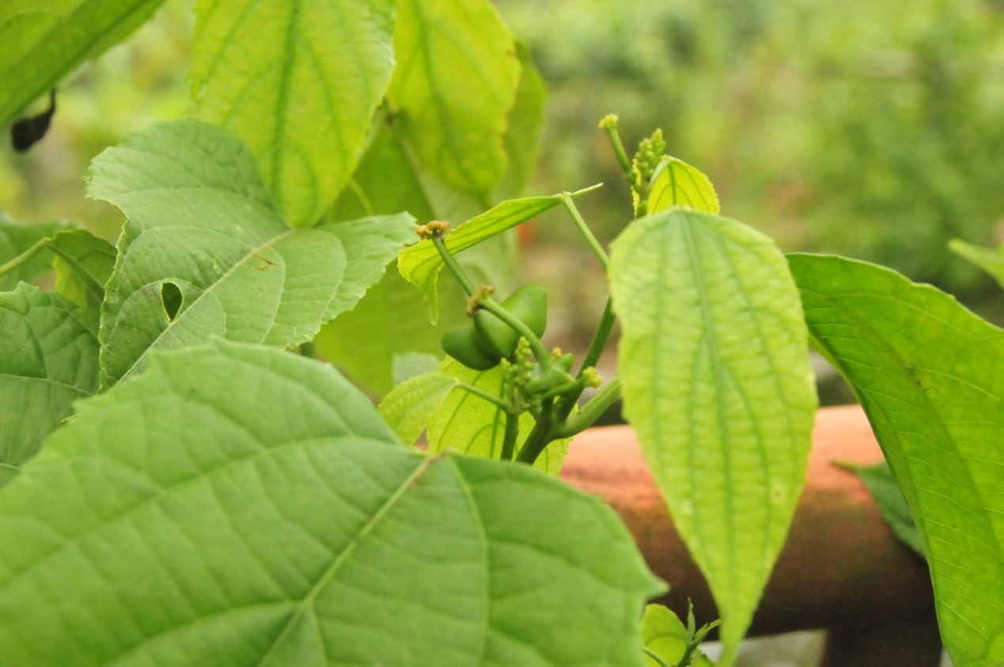

圖3.印加果幼果

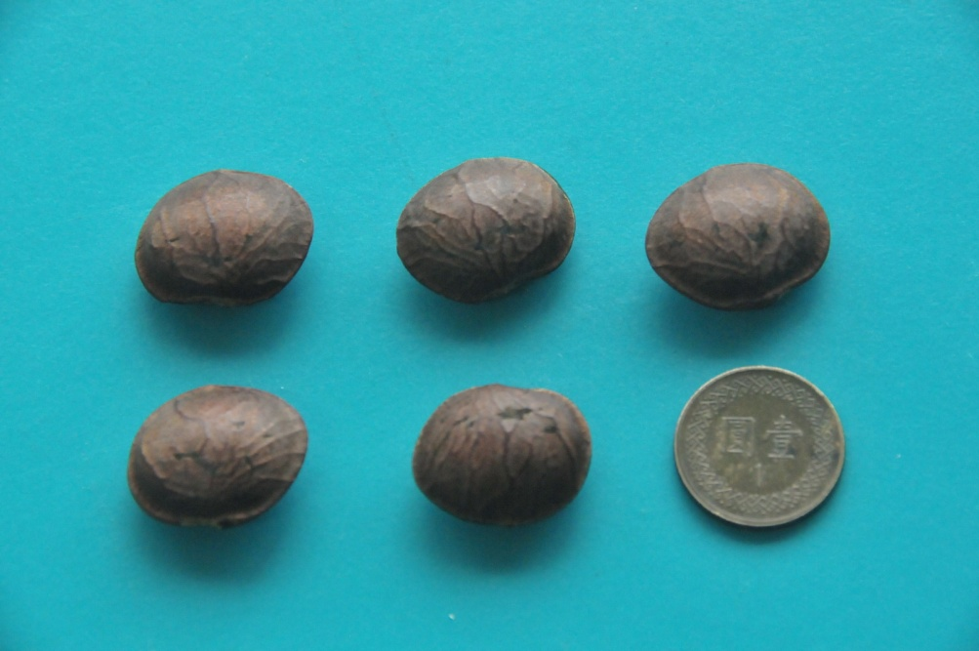

圖4.印加果種子